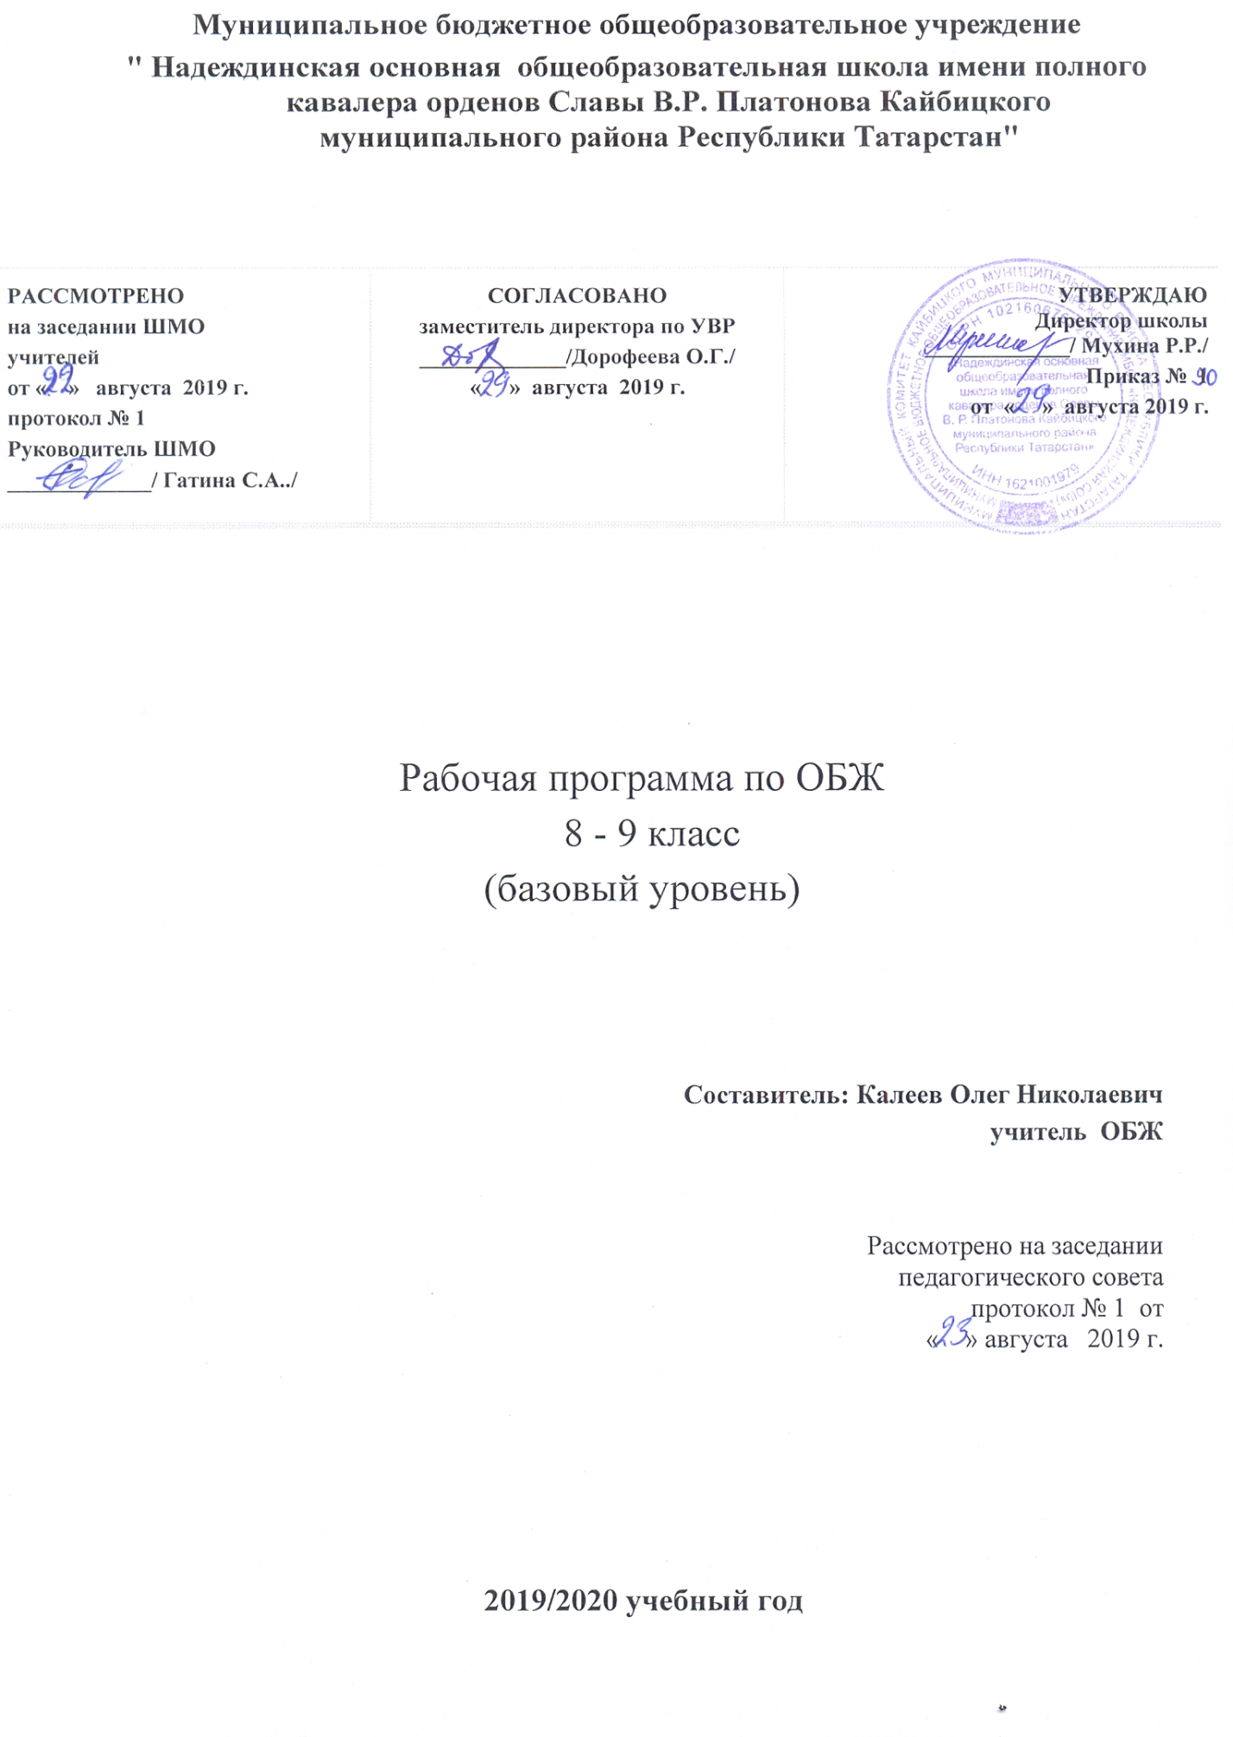

Планируемые результаты освоения программы учебного предмета, курса
Личностные результаты
- воспитывать российскогражданские идентичности: патриотизм, любовь и уважение к Отечеству, чувства гордости за свою Родину.
-усвоить гуманистические, демократические и традиционные ценности многонационального российского общества, воспитание чувства ответственности и долга перед Родиной;
- формировать целостное мировоззрение, соответствующее современному уровню развития науки и общественной практике, учитывающее социальное, культурное, языковое, духовное многообразие современного мира;
-формировать ответственное отношения к учению, готовности и способности обучающихся к саморазвитию и самообразованию на основе мотивации к обучению и познанию, осознанному выбору и построению дальнейшей индивидуальной траектории образования на базе ориентировки в мире профессий и профессиональных предпочтений с учетом устойчивых познавательных интересов;
-усвоить правила индивидуального и коллективного безопасного поведения в чрезвычайных ситуациях, угрожающих жизни и здоровью людей, правил безопасности на транспорте и на дорогах;
-освоить социальные нормы, правила поведения, ролей и форм социальной жизни в группах и сообществах, включая взрослые и социальные сообщества;
- развивать правовое мышление и компетентности в решении моральных проблем на основе личностного выбора, формировать нравственные чувства и нравственное поведение, осознанного и ответственного отношения к собственным поступкам;
-формировать коммуникативные компетентности в общении и сотрудничестве со сверстниками, старшими и младшими в процессе образовательной, общественно-полезной, учебно-исследовательской, творческой и других видов деятельности;
-формировать основу экологической культуры на основе признания ценности жизни во всех её проявлениях и необходимости ответственного, бережного отношения к окружающей среде;
- осознавать значение семьи в жизни человека и общества, принимать ценности семейной жизни, уважительное и заботливое отношение к членам своей семьи;
- формировать антиэкстремистское мышление и антитеррористическое поведение, потребности соблюдать нормы здорового образа жизни, осознанно выполнять правила безопасности и жизнедеятельности.
Метапредметные результаты:
Регулятивные УУД:
-умение самостоятельно планировать пути достижения целей защищенности, в том числе альтернативные, осознанно выбирать наиболее эффективные способы решения учебных и познавательных задач;
-умение самостоятельно определять цели своего обучения, ставить и формулировать для себя новые задачи в учёбе и познавательной деятельности, развивать мотивы и интересы своей познавательной деятельности;
-умение соотносить свои действия с планируемыми результатами курса, осуществлять контроль своей деятельности в процессе достижения результата, определять способы действий в опасных и чрезвычайных ситуациях в рамках предложенных условий и требований, корректировать свои действия в соответствии с изменяющейся ситуацией;
-владеть основами самоконтроля, самооценки, принятия решений и осуществления осознанного выбора в учебной и познавательной деятельности;

Познавательные УУД:
- умение определять понятия, создавать обобщение, устанавливать аналогии, классифицировать, самостоятельно выбирать основания и критерии(например, для классификации опасных и чрезвычайных ситуаций, видов террористической и экстремистской деятельности),устанавливать причинно-следственные связи, строить логическое рассуждение, умозаключение (индуктивное, дедуктивное и по аналогии) и делать выводы;
-освоить приемы действий в опасных и чрезвычайных ситуациях природного, техногенного и социального характера,в том числе оказание первой помощи пострадавшим;
- умение создавать, применять и преобразовывать знаки и символы ,модели и схемы для решения учебных и познавательных задач;
Коммуникативные УУД:
-умение организовывать учебное сотрудничество и совместную деятельность с учителем и сверстниками;
-умение работать индивидуально и в группе: находить общее решение и разрешать конфликты на основе согласования позиций и учёта интересов, формулировать, аргументировать и отстаивать свое мнение;
- формировать и развивать компетентности в области использования информационно-коммуникационных технологий;
- формировать умения взаимодействовать с окружающими, выполнять различные роли во время и при ликвидации последствий чрезвычайных ситуаций.
Предметные результаты:
- формировать современную культуру безопасности жизнедеятельности на основе понимания необходимости защиты личности, общества и государства посредством осознания значимости безопасного поведения в условиях чрезвычайных ситуаций природного, техногенного и социального характера;
-формировать убеждения в необходимости безопасного и здорового образа жизни;
-понимать личную и общественную значимость современной культуры безопасной жизнедеятельности;
-понимать роль государства и действующего законодательства в обеспечении национальной безопасности и защиты населения от опасных и чрезвычайных ситуаций природного, техногенного и социального характера, в том числе от экстремизма и терроризма;
- понимать необходимость подготовки граждан к военной службе;
-формировать установку на здоровый образ жизни, исключающий употребление алкоголя, наркотиков, курение и нанесение иного вреда здоровью;
-формировать антиэкстремистскую и антитеррористическую личностную позицию ;
-понимать необходимость сохранения природы и окружающей среды для полноценной жизни человека;
-знать основные опасные и чрезвычайные ситуации природного, техногенного и социального характера, включая экстремизм и терроризм, их последствия для личности, общества и государства;
-знать и уметь применять правила безопасного поведения в условиях опасных и чрезвычайных ситуаций;
-уметь оказывать первую помощь пострадавшим;
-умение предвидеть возникновение опасных ситуаций по характерным признакам их проявления , а также на основе информации ,получаемой из различных источников;
- умение принимать обоснованные решения в конкретной опасной ситуации для минимизации последствий с учетом реально складывающейся обстановки и индивидуальных возможностей.
Обучающийся должен знать:
- основы государственной стратегии РФ в области обеспечения безопасности личности, общества и государства от внешних и внутренних угроз,
-законодательную и нормативно-правовую базу РФ по организации противодействия терроризму,
-основы государственной политики РФ по противодействию наркомании,
-наиболее распространенные чрезвычайные ситуации природного, техногенного и социального характера, их последствия и классификацию,
-опасности природного, техногенного, и социального характера, наиболее распространенные в повседневной жизни, и их возможные последствия и правила личной безопасности,
-основные виды террористических актов, их цели и способы проведения,
-правила безопасного поведения при угрозе террористических актов,
-основные меры по профилактике наркомании и токсикомании,
-наиболее популярные виды активного отдыха в природных условиях и правила личной безопасности при этом.

Обучающийся должен уметь:
- предвидеть возникновение наиболее распространенных опасных ситуаций по их характерным признакам,
-принимать грамотные решения и умело действовать при возникновении чрезвычайных ситуаций, обеспечивая личную безопасность,
-уверенно действовать при угрозе террористического акта, соблюдая правила личной безопасности,
-правильно пользоваться средствами индивидуальной и коллективной защиты,
-оказывать первую помощь при неотложных состояниях.

Обучающиеся должны обладать компетенциями по практическому применению полученных знаний и умений:
-для обеспечения личной безопасности в различных опасных и чрезвычайных ситуациях природного, техногенного и социального характера,
-для подготовки и участия в различных видах активного отдыха в природных условиях,
-для оказания первой помощи пострадавшим,
-для формирования убеждений и потребности в соблюдении норм разумного и здорового образа жизни.

Содержание учебного предмета курса
8 класс

Раздел 1.Обеспечение личной безопасности в повседневной жизни
Глава 1.Пожарная безопасность:
-пожары в жилых и общественных зданиях, их причины и последствия,
-профилактика пожаров в повседневной жизни и организация защиты населения,
-права, обязанности и ответственность граждан в области пожарной безопасности. Обеспечение личной безопасности при пожарах.
Глава 2.Безопасность на дорогах:
-причины дорожно-транспортных происшествий и травматизма людей,
-организация дорожного движения, обязанности пешеходов и пассажиров,
-водитель, формирование качеств безопасного водителя.
Глава 3. Безопасность на водоемах:
- безопасное поведение на водоемах в различных условиях,
-безопасный отдых на водоемах,
-оказание помощи терпящим бедствие на воде.
Глава 4.Экология и безопасность:
-загрязнение окружающей природной среды и здоровье человека,
-правила безопасного поведения при неблагоприятной экологической обстановке.
Раздел 2.Чрезвычайные ситуации техногенного характера и безопасность населения
Глава 5.Чрезвычайные ситуации техногенного характера и их последствия:
-классификация чрезвычайных ситуаций техногенного характера,
-аварии на радиационно-опасных объектах и их возможные последствия,
-обеспечение радиационной безопасности населения,
-аварии на химически опасных объектах и их возможные последствия,
-обеспечение химической защиты населения,
-пожары и взрывы на взрывопожароопасных объектах экономики и их возможные последствия,
-обеспечение защиты населения от последствий аварий на взрывопожароопасных объектах,
-аварии на гидротехнических сооружениях и их последствия,
-обеспечение защиты населения от последствий аварий на гидротехнических сооружениях.
Глава 6.Организация защиты населения от чрезвычайных ситуаций техногенного характера:
-организация оповещения населения о чрезвычайных ситуациях техногенного характера,
-эвакуация населения,
-мероприятия по инженерной защите населения от чрезвычайных ситуаций техногенного характера.
Раздел 3.Основы медицинских знаний и здорового образа жизни.
Глава7.Основы здорового образа жизни:
-общие понятия о здоровье как основной ценности человека,
-индивидуальное здоровье человека, физическая, духовная и социальная сущность,
-репродуктивное здоровье-составляющая здоровья человека и общества,
-здоровый образ жизни как необходимое условие сохранения и укрепления здоровья человека и общества,
-здоровый образ жизни и профилактика основных неинфекционных заболеваний,
-вредные привычки и их влияние на здоровье,
-профилактика вредных привычек,
-здоровый образ жизни и безопасность жизнедеятельности.
Глава 8.Основы медицинских знаний и оказание первой медицинской помощи:
-первая медицинская помощь пострадавшим и ее значение,
-первая медицинская помощь при отравлениях аварийнохимически опасными веществами (практическое занятие),
-первая медицинская помощь при травмах (практическое занятие),
-первая медицинская помощь при утоплении (практическое занятие).

9 класс
Когда человек сам себе враг
Почему курят подростки? Чем опасен сигаретный дым? Влияние курения на растущий организм.
Алкоголь и здоровье. Отношение школьников к употреблению спиртных напитков. Воздействие алкоголя на организм человека. Психологическая готовность к неприятию алкоголя. Первая помощь при отравлении алкоголем.
Что такое наркотики и наркомания? Воздействие наркотиков на организм человека. Токсикомания
Чрезвычайные ситуации природного и техногенного характера
Определение чрезвычайной ситуации. Федеральный закон «О защите населения и территорий от чрезвычайных ситуаций природного и техногенного характера». Классификация чрезвычайных ситуаций. Система оповещения. Общие правила эвакуации.
Что такое землетрясение. Степень воздействия сейсмических волн. Прогнозирование землетрясений. Признаки землетрясения. Правила поведения во время землетрясения. Извержение вулкана — грозное стихийное явление. Признаки начала извержения. Поведение во время извержения вулкана.
Что такое сели и оползни. Причины их образования. Поведение при угрозе схода селей, снежных лавин и оползней.
Что такое ураганы, бури, смерчи, цунами, чем они опасны. Поведение при угрозе их приближения.
Причины возникновения наводнений. Меры по предупреждению последствий наводнений. Эвакуация перед наводнением и во время его. Действия перед наводнением и при наводнении.
Природные пожары, их причины. Виды лесных пожаров. Действия при лесном пожаре.
Причины и виды техногенных ЧС. Аварии на коммунальных системах жизнеобеспечения. Аварии с утечкой химических и радиоактивных веществ. Аварии на гидродинамических объектах. Правила поведения при авариях различного вида
Чрезвычайные ситуации социального характера. Национальная безопасность Российской федерации.
Что такое экстремизм и терроризм. Правила поведения во время взрыва и после него. Взятие в заложники и правила поведения в этом случае.
Государственная политика противодействия экстремизму и терроризму в России. Законодательство России о противодействии экстремизму и терроризму. Особенности проведения спецопераций
Что такое национальная безопасность Российской Федерации. Условия обеспечения национальной безопасности в Российской Федерации
Итоговое контрольное тестирование
Итоговое повторение и обобщение

Критерии оценивания знания учащихся

1. Полнота правильность ответа
2. Степень осознанности, понимания изучаемого материала.
3 Умение пользоваться пособиями, приборами средствами защиты.
4 Умение и правильность выполнения упражнений и нормативов.

Оценка «5»
- полно излагается изученный материал;
- дается правильное определение изученных понятий;
- понимает материал, обосновывает свое суждение;
- применяет свои знания на практике, приводит необходимые примеры (самостоятельные составленные);
- материал излагает последовательно и правильно.
- правильно выполняет упражнения и нормативы.
Оценка «4»
- ответ удовлетворяет требованиям критериям оценки «5», допускается 1-2 ошибки, которые сам исправляет 1-2 недочета в последовательности изложенного вопроса или выполняемого упражнения и норматива.
Оценка «3»
- учащийся показывает знание и понимание темы, но материал излагается неполно;
- допускает неточности в определении понятий и формулирование ответа;
- не умеет точно, глубоко и доказательно обосновать суждения и привести свои примеры.
- допускает более 2 недочётов при выполнении упражнений и нормативов.
Оценка «2»
- учащийся обнаруживает незнание большой части изучаемой темы.
- беспорядочно и неумело изучает материал
- не может привести примеры.
- не знает правил безопасного поведения в экстремальных ситуациях
- не умеет правильно выполнять установленные упражнения и нормативы
- не умеет оказывать первую медицинскую помощь при травмах и несчастных случаях.
- Пожарная безопасность

